財團法人大學入學考試中心基金會
112學年度學科能力測驗試題
數學A考科
請於考試開始鈴響起，在答題卷簽名欄位以正楷簽全名

⎯作答注意事項⎯
考試時間：100分鐘
作答方式：
˙選擇（填）題用 2B 鉛筆在「答題卷」上作答；更正時以橡皮擦擦拭，切勿使用修正帶（液）。
˙除題目另有規定外，非選擇題用筆尖較粗之黑色墨水的筆在「答題卷」上作答；更正時，可以使用修正帶（液）。
˙考生須依上述規定劃記或作答，若未依規定而導致答案難以辨識或評閱時，恐將影響成績。
˙答題卷每人一張，不得要求增補。
˙選填題考生必須依各題的格式填答，且每一個列號只能在一個格子劃記。請仔細閱讀下面的例子。
18-2
18-1
例：若答案格式是 ，而依題意計算出來的答案是，則考生必須分別在答題卷上的第18-1列的 與第18-2列的 劃記，如：
3
8
18-1
−
±
2
4
5
6
8
7
9
0
1
3
−
±
2
4
5
6
8
7
9
0
1
3
18-2

例：若答案格式是 ，而答案是時，則考生必須分別在答題卷的第19-1列的 與第19-2列的 劃記，如：
19-1
−
±
2
4
5
6
8
7
9
0
1
3
−
±
2
4
5
6
8
7
9
0
1
3
19-2
7
−
19-1
19-2
50

選擇（填）題計分方式：
˙單選題：每題有個選項，其中只有一個是正確或最適當的選項。各題答對者，得該題的分數；答錯、未作答或劃記多於一個選項者，該題以零分計算。
˙多選題：每題有個選項，其中至少有一個是正確的選項。各題之選項獨立判定，所有選項均答對者，得該題全部的分數；答錯 k 個選項者，得該題的分數；但得分低於零分或所有選項均未作答者，該題以零分計算。
˙選填題每題有個空格，須全部答對才給分，答錯不倒扣。
※試題中參考的附圖均為示意圖，試題後附有參考公式及數值。
第壹部分、選擇（填）題（占85分）
一、單選題（占30分）
說明：第1題至第6題，每題5分。
1. 若在計算器中鍵入某正整數N，接著連按「」鍵（取正平方根）3次，視窗顯示得到答案為2，則N等於下列哪一個選項？
(1) (2) (3) (4) (5)

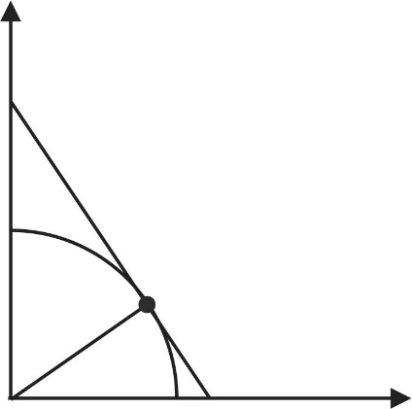
2. 坐標平面上，以原點O為圓心、1為半徑作圓，分別交坐標軸正向於A、B兩點。在第一象限的圓弧上取一點C作圓的切線分別交兩軸於點D、E，
如圖所示。令，試選出為的選項。
y
E
B
C
O
x
θ
D
A
θ
(1)
(2)
C
(3)
(4)
(5)

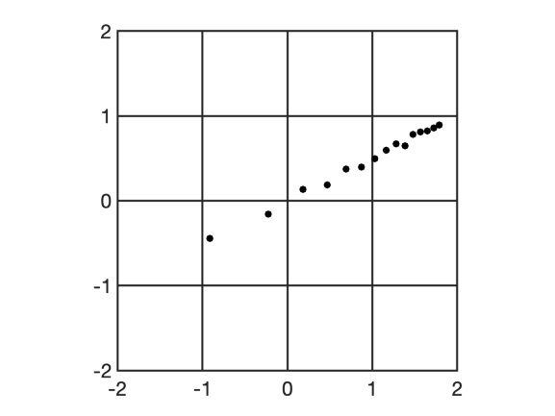
3. 某生推導出兩物理量應滿足一等式。為了驗證其理論，他做了實驗得到15筆兩物理量的數據， 。老師建議他將其中的先取對數，在坐標平面上標出對應的點，，如圖所示；其中第一個數據為橫軸坐標，第二個數據為縱軸坐標。利用迴歸直線分析，某生印證了其理論。試問該生所得的關係式最可能為下列哪一選項？
2
1
0
-1
-2
-2
-1
2
1
0

(1) (2) (3) (4) (5)

4. 將數字1、2、3、…、9等9個數字排成九位數（數字不得重複），使得前5位從左至右遞增、且後5位從左至右遞減。試問共有幾個滿足條件的九位數？
(1) (2) (3) (4) (5)

5. 已知坐標空間中P、Q、R為平面上不共線三點。
令，。試選出下列行列式中絕對值為最大的選項。
(1) (2) (3)
(4) (5)

6. 坐標空間中，考慮邊長為1的正立方體，固定一頂點O。從O以外的七個頂點
隨機選取相異兩點，設此兩點為P、Q，試問所得的內積之期望值為下列哪一個選項？
(1) (2) (3) (4) 1 (5)

二、多選題（占30分）
說明：第7題至第12題，每題5分。
7. 某公司有甲、乙兩新進員工，兩人同時間入職且起薪相同。公司承諾給甲、乙兩員工調薪的方式如下：
甲：工作滿3個月，下個月開始月薪增加200元；以後再每滿3個月皆依此方式調薪。
乙：工作滿12個月，下個月開始月薪增加1000元；以後再每滿12個月皆依此方式調薪。
根據以上敘述，試選出正確的選項。
(1) 甲工作滿8個月後，第9個月的月薪比第1個月的月薪增加600元
(2) 工作滿一年後，第13個月甲的月薪比乙的月薪高
(3) 工作滿18個月後，第19個月甲的月薪比乙的月薪高
(4) 工作滿18個月時，甲總共領到的薪水比乙總共領到的薪水少
(5) 工作滿兩年後，在第3年的12個月中，恰有3個月甲的月薪比乙的月薪高

8. 某抽獎遊戲單次中獎機率為0.1，每次中獎與否皆為獨立事件。對每一正整數n，令為玩此遊戲n次至少中獎1次的機率。試選出正確的選項。
(1)
(2)
(3) 為等差數列
(4) 玩此遊戲兩次以上，第一次未中獎且第二次中獎的機率等於
(5) 玩此遊戲n次且時，至少中獎2次的機率等於

9. 設是首項為3且公比為的等比數列。試選出滿足不等式
的項數n之可能選項。
(1) 23 (2) 24 (3) 25 (4) 26 (5) 27

10. 考慮坐標平面上的直線L：（其中k為一實數），以及長方形OABC，其頂點坐標為、、、。設L分別交直線OC、
直線AB於點D、E。試選出正確的選項。
(1) 當時，直線L通過點A
(2) 若直線L通過點C，則L的斜率為
(3) 若點D在線段上，則
(4) 若，則線段在長方形OABC內部(含邊界)
(5) 若線段在長方形OABC內部(含邊界)，則L的斜率可能為

11. 坐標平面上，設A、B分別表示以原點為中心，順時針、逆時針旋轉的旋轉矩陣。設C、D分別表示以直線、為鏡射軸的鏡射矩陣。試選出正確的選項。
(1) A、C 將點(1,0)映射到同一點
(2)
(3)
(4)
(5)

12. 令，試選出正確的選項。
(1) 鉛直線為圖形的對稱軸
(2) 若鉛直線和均為圖形的對稱軸，則
(3) 在區間中僅有一個實數x滿足
(4) 在區間中滿足的所有實數x之和不超過
(5) 的圖形可由的圖形經適當（左右、上下）平移得到

三、選填題（占25分）
說明：第13題至第17題，每題5分。
13. 某間新開幕飲料專賣店推出果汁、奶茶、咖啡三種飲料，前3天各種飲料的銷售數量（單位：杯）與收入總金額（單位：元）如下表，例如第一天果汁、奶茶、咖啡的銷售量分別為60杯、80杯與50杯，收入總金額為12900元。
已知同一種飲料每天的售價皆相同，則咖啡每杯的售價為$13-1$$13-2$元。
 | 果汁（杯） | 奶茶（杯） | 咖啡（杯） | 收入總金額（元）
第1天 | 60 | 80 | 50 | 12900
第2天 | 30 | 40 | 30 | 6850
第3天 | 50 | 70 | 40 | 10800

14. 設為實數（其中），若多項式除以所得
餘式為6，則數對 ($14-1$,$14-2$$14-3$)。

15. 設O、A、B為坐標平面上不共線三點，其中向量垂直。若C、D兩點在直線AB上，滿足、，且垂直，則$15-1$$15-2$。（化為最簡分數）

16. 令E：x+z=2為坐標空間中過三點、、的平面。另有一點P在平面z=1上且其於E之投影點與A、B、C三點等距離。則點P與平面E的距離為$16-1$$16-2$。（化為最簡根式）

17. 坐標空間中有兩不相交直線，t為實數、，s為實數，另一直線與、皆相交且垂直。若P、Q兩點分別在、上且與之距離皆為3，則P、Q兩點的距離為$17-1$$17-2$。（化為最簡根式）

第貳部分、混合題或非選擇題（占15分）
說明︰本部分共有1 題組，單選題每題3分，非選擇題配分標於題末。限在標示題號作答區內作答。選擇題與「非選擇題作圖部分」使用 2B 鉛筆作答，更正時以橡皮擦擦拭，切勿使用修正帶（液）。非選擇題請由左而右橫式書寫，作答時必須寫出計算過程或理由，否則將酌予扣分。
18-20題為題組
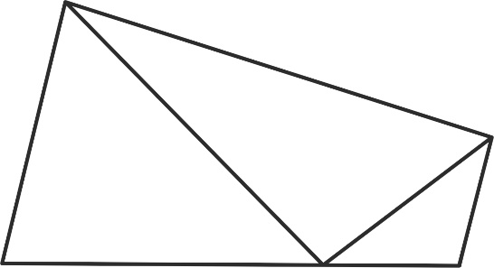
坐標平面上O為原點，給定、兩點。另有兩點P、Q在上半平面，
且滿足、、為直角，如圖所示。令。根據上述，
試回答下列問題。
B
O
A
P
Q

18. 線段長為下列哪一選項？（單選題，3分）
(1) (2) (3) (4) (5)
19. 若，試求點的坐標，並說明 = 2。（非選擇題，6分）
20.（承19題）試求點A到直線BQ的距離，並求四邊形PABQ的面積。
（非選擇題，6分）

參考公式及可能用到的數值
1. 首項為，公差為d的等差數列前n項之和為
首項為，公比為的等比數列前n項之和為

2. 三角函數的和角公式：

3. 的正弦定理： （為外接圓半徑）
的餘弦定理：

4. 一維數據，
算術平均數
標準差

5. 二維數據 (X,Y)：(x₁,y₁),(x₂,y₂),…, (x_{n},y_{n})
相關係數
迴歸直線（最適合直線）方程式

6. 參考數值：

7. 對數值：

